附件1-45
活動主題 | 全民國防多元教育活動 - 國軍歷史文物 新北市武器公園參訪
活動日期 | 111年12月7日
活動地點 | 四四南村
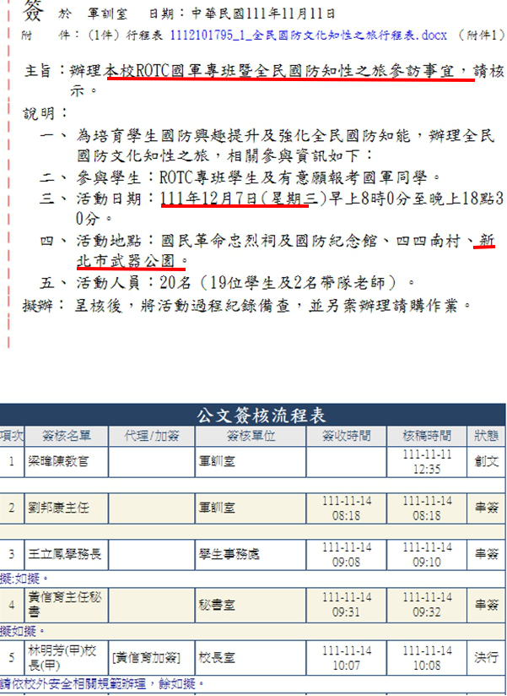 |  | 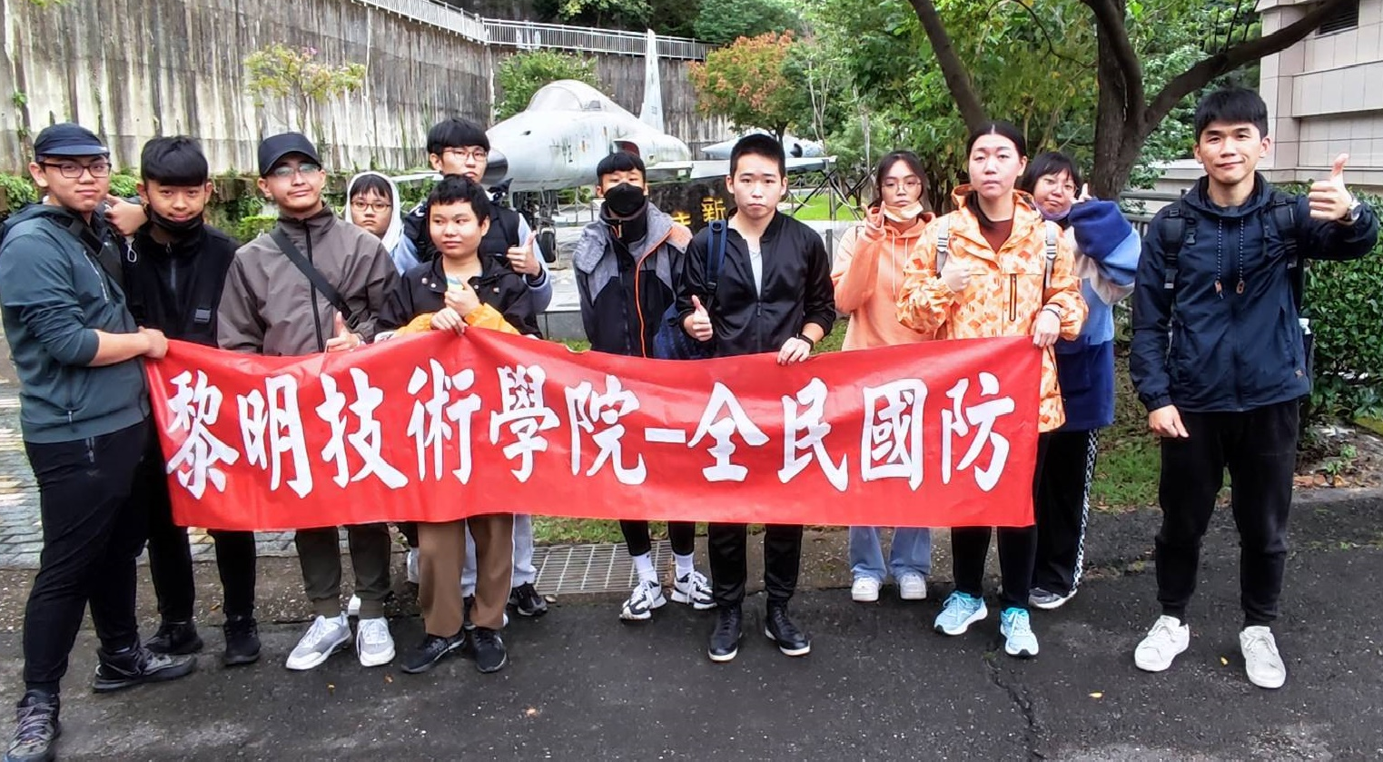
說明：全民國防多元教育史古蹟參訪- 新北市武器公園簽呈 |  | 說明：參訪師生於新北市武器公園合影
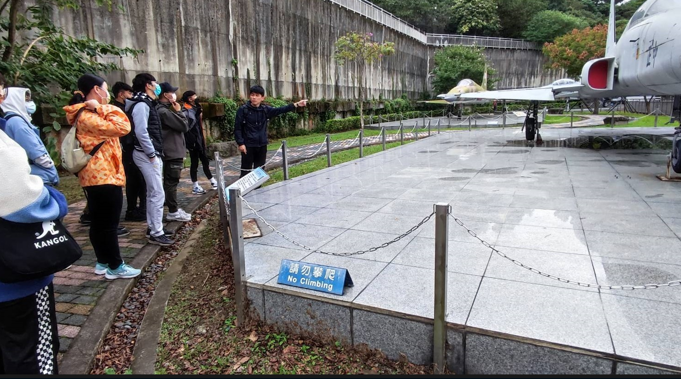 |  | 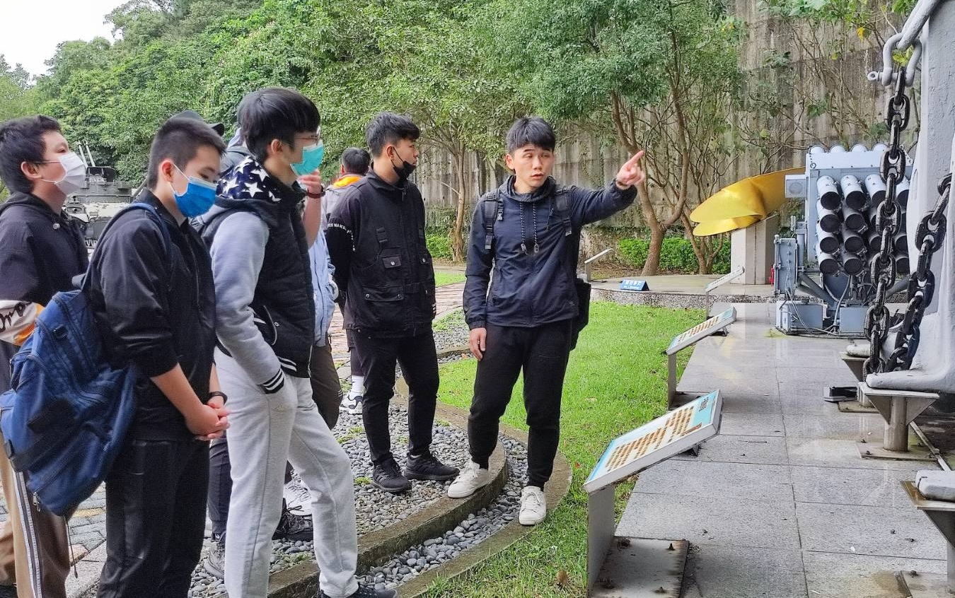
說明：梁教官向學生介紹F5戰機性能 |  | 說明：梁教官向學生介紹中肇艦軍艦史

附件1-45
活動主題 | 全民國防多元教育活動 - 國軍歷史文物 新北市武器公園參訪
活動日期 | 111年12月7日
活動地點 | 四四南村
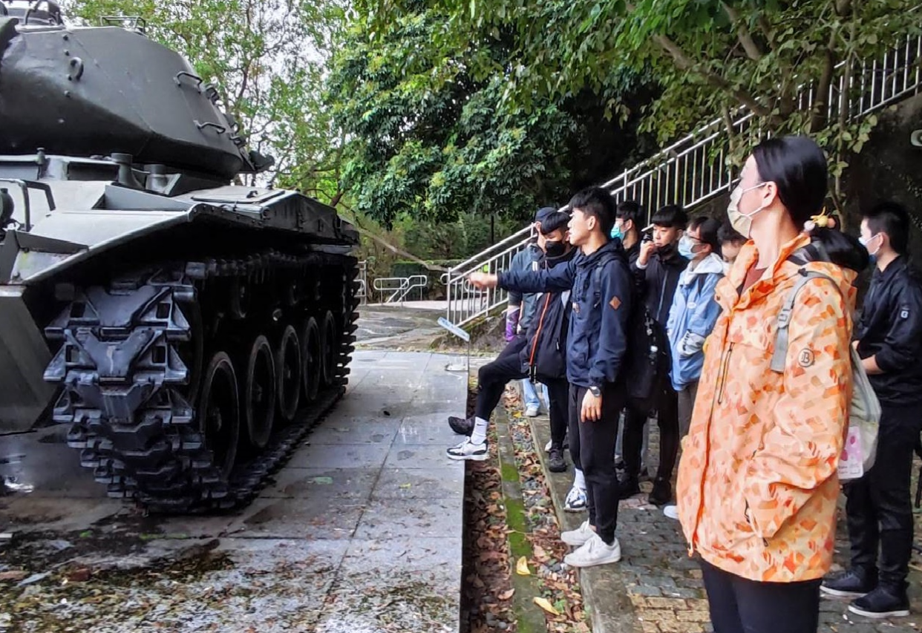 |  | 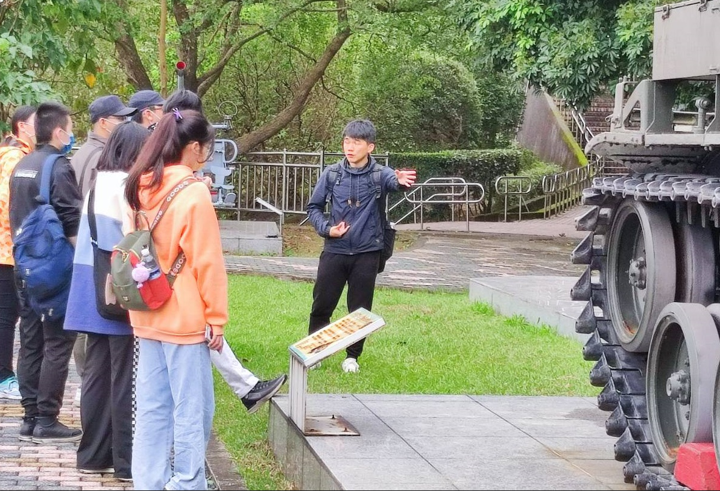
說明：梁教官向學生介紹M41A3型戰車性能及服役歷史 |  | 說明：梁教官向學生介紹輕霞型戰車性能
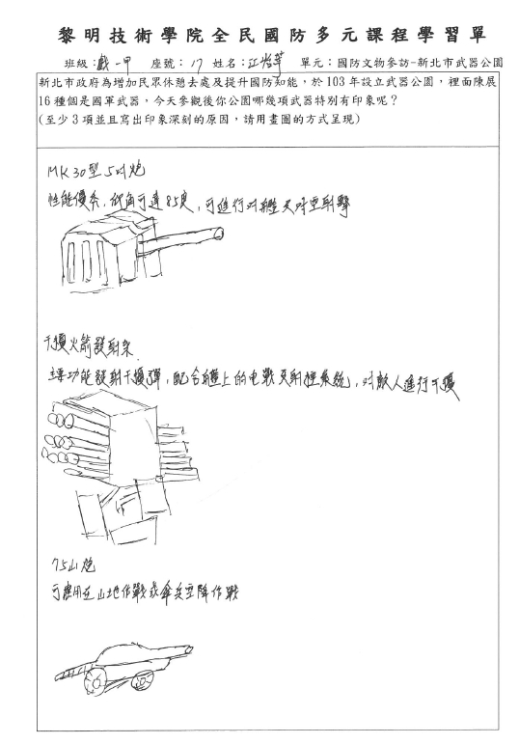 |  | 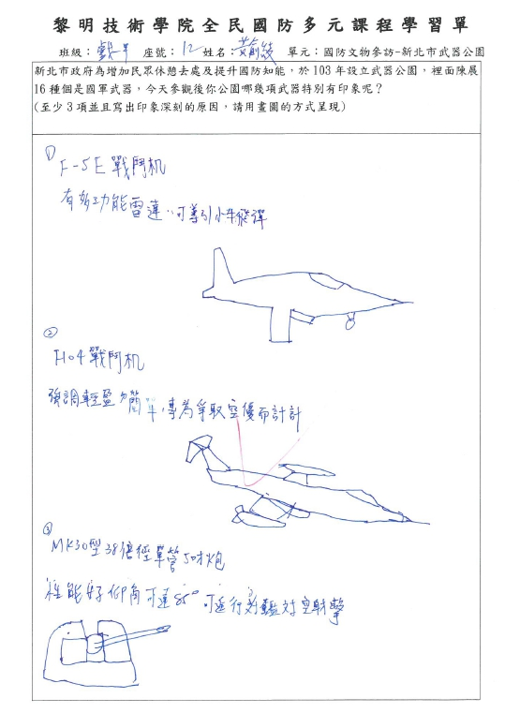
說明：學生參訪學習心得-01 |  | 說明：學生參訪學習心得-02

